ЧЕЛЯБИНСКАЯ ОБЛАСТЬ

АДМИНИСТРАЦИЯ
ЗЛАТОУСТОВСКОГО ГОРОДСКОГО ОКРУГА
ПОСТАНОВЛЕНИЕ

24.10.2024 г. | № | 468-П/АДМ
г. Златоуст
О внесении изменений
в постановление администрации Златоустовского городского
округа от 28.11.2019 г. № 461-П
«Об утверждении муниципальной Программы Златоустовского городского округа «Социальная защита населения Златоустовского городского округа»

В целях уточнения индикативных показателей и объемов финансирования мероприятий муниципальной программы Златоустовского городского округа «Социальная защита населения Златоустовского городского округа»,
ПОСТАНОВЛЯЮ:
1. Внести в приложение к постановлению администрации Златоустовского городского округа от 28.11.2019 г. № 461-П «Об утверждении муниципальной Программы Златоустовского городского округа «Социальная защита населения Златоустовского городского округа» (далее - муниципальная программа) следующие изменения:
1) пункт 10 таблицы 1 пункта 10 раздела IV Муниципальной программы изложить в следующей редакции:
« Таблица 1
№  п/п | Наименование показателя | Единица измерения | 2020 год | 2021 год | 2022 год | 2023 год | 2024 год | 2025 год | 2026 год
10 | Количество приобретенных основных средств в муниципальных бюджетных учреждениях, подведомственных Управлению социальной защиты населения | ед. | - | - | - | - | 45 | - | -
»;
2) приложение 1 к муниципальной Программе изложить в новой редакции (приложение);
3) пункт 10 таблицы 8 пункта 25 раздела IV подпрограммы «Развитие системы социальной защиты населения Златоустовского городского округа» изложить в следующей редакции:
« Таблица 8
№  п/п | Наименование показателя | Единица измерения | 2020 год | 2021 год | 2022 год | 2023 год | 2024 год | 2025 год | 2026 год
10 | Количество приобретенных основных средств в муниципальных бюджетных учреждениях, подведомственных Управлению социальной защиты населения | ед. | - | - | - | - | 45 | - | -
».
2. Пресс-службе администрации Златоустовского городского округа (Валова И.А.) разместить настоящее постановление на официальном сайте Златоустовского городского округа в сети «Интернет».
3. Организацию и контроль выполнения настоящего постановления возложить на заместителя главы Златоустовского городского округа
по социальным вопросам Ширкову Н.А.

Глава  Златоустовского городского округа | 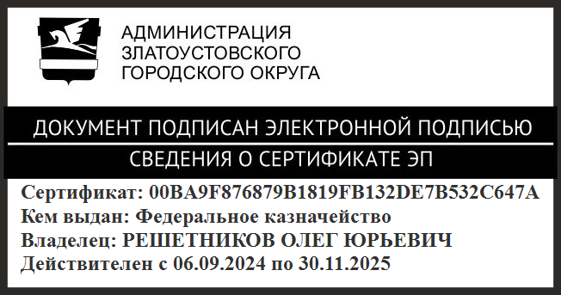 | О.Ю. Решетников

Рассылка: ЭУ, ФУ, ПУ, КСП ЗГО, УСЗН ЗГО, пресс-служба, прокуратура

